INFORME TECNICO FINANCIERO

I. ASPECTOS GENERALES Y ANTECEDENTES NORMATIVOS

El régimen de Arbitrios Municipales del ejercicio fiscal 2012 del distrito de Santa Anita, ha sido formulado mediante Ordenanza Nº 00080/MDSA y ratificada por Acuerdo de Concejo Nº 1565-MML de la Municipalidad Metropolitana de Lima, publicados en el Diario Oficial El Peruano con fecha 29 de diciembre del 2011.

Que, el Artículo 74° de la Constitución Política del Perú, otorga potestad tributaria a los Gobiernos Locales, la misma que es reconocida de conformidad a lo establecido en la Norma III y IV del Título Preliminar del Decreto Supremo Nº 135-99-EF- Texto Único Ordenado del Código Tributario modificado por Decreto Legislativo Nº 953, así como en el Artículo 40° de la Ley Orgánica de Municipalidades – Ley N° 27972, los Gobiernos Locales mediante Ordenanzas, pueden crear, modificar y suprimir los arbitrios, tasas, licencias, derechos y contribuciones o exonerar de ellos, dentro de su jurisdicción, dentro de los limites establecidos por Ley.

En cumplimiento a las disposiciones contenidas en el T.U.O. de la Ley de Tributación Municipal, respecto a la aprobación anual de las tasas por servicios públicos o arbitrios, la Municipalidad Distrital de Santa Anita ha efectuado el análisis de los gastos ejecutados al mes de julio del presente año 2012, encontrándose que los gastos ejecutados se vienen llevando a cabo de acuerdo a lo programado respecto a los Arbitrios Municipales del presente ejercicio, aprobados mediante Ordenanza Nº 00080/MDSA y ratificada por Acuerdo de Concejo Nº 1565-MML de la Municipalidad Metropolitana de Lima, los cuales fueron publicados en el Diario Oficial El Peruano con fecha 29 de diciembre del 2011.

La Gerencia de Servicios Públicos y Desarrollo Humano, mediante el informe Nº 035-2012-GSPDS-GG/MDSA, expresa que los niveles del servicio de Limpieza Publica ( Recolección de Residuos Sólidos, Barrido de Calles ), Mantenimiento de Parques y Jardines, alcanzados hasta el mes de Julio y las estimaciones a diciembre del año 2012, vienen cumpliéndose de acuerdo a lo programado conforme a las metas previstas, para el ejercicio antes indicado, en ese sentido señala que para el ejercicio fiscal 2013 no tienen previsto requerir nuevas adquisiciones de vehículos y/o equipos, asi como la contratación adicional de personal respecto a los que viene laborando actualmente, por tal motivo cabe señalar que los niveles de prestación de los servicios de Limpieza Publica ( Recolección de Residuos Sólidos y Barrido de Calles ), Parques y Jardines para el 2013, será los mismos que se vienen prestando en el presente año

La Gerencia de Seguridad Ciudadana, mediante informe Nº 036-2012-GSC-GG/MDSA, expresa que los niveles del servicio de Seguridad Ciudadana, alcanzados hasta el mes de Julio y las estimaciones a diciembre del año 2012, vienen cumpliéndose de acuerdo a lo programado conforme a las metas previstas, para el ejercicio antes indicado, en ese sentido señala que para el ejercicio fiscal 2013 no tienen previsto requerir nuevas adquisiciones de vehículos, y/o equipos ( cámaras de video vigilancia y otros ), así como la contratación adicional de personal sereno y/o de la Policía Nacional del Perú respecto a los que viene laborando actualmente, por tal motivo cabe señalar que los niveles de prestación del servicio de para el 2013, será los mismos que se vienen prestando en el presente año

Por otro lado la Gerencia de Administración mediante Informe Nº 192-2012-GA-GG/MDSA, señala que el nivel de cumplimiento de los gastos ejecutados se viene cumpliendo a cabalidad por lo que se estima ejecutar a diciembre del 2012 el 100% de los costos aprobados en los Arbitrios del 2012, según Ordenanza Nº 080/MDSA.

La Comisión Especial de Funcionarios, al haber recogido la expresión de las diferentes Gerencia respecto a la programación de los servicios de Recolección de Residuos Sólidos, Barrido de Calles, Parques y Jardines y Serenazo para el ejercicio fiscal 2013, mediante Informe Nº 001-2012-CEFRAM-GG/MDSA, y considerando el marco normativo establecido en el articulo 69-B y el articulo 8º de la Ordenanza Municipal Nº 1533 de la Municipalidad Metropolitana de Lima, propone la prorroga de los costos y tasas de los arbitrios del 2012 aprobados según Ordenanza Nº 080/MDSA , para el ejercicio siguiente; 2013.

II. COSTOS APROBADOS PARA EL EJERCIO FISCAL 2012

En atención a que la proyección de costos establecidos en la Ordenanza Nº 00080/MDSA, para el año 2012 resulta siendo la que efectivamente requieren las áreas orgánicas correspondientes para la atención eficiente de los servicios públicos municipales en el ejercicio fiscal 2013, para los fines de la determinación del costo de los servicios públicos y el importe de las tasas de arbitrios, tomando como base los que fueron establecidos a través de la referida Ordenanza Nº 00080/MDSA.

En ese sentido, se ha procedido a establecer los costos de los servicios de Recolección de Residuos Sólidos, Barrido de Calles, Parques y Jardines y Serenazgo, correspondiente al ejercicio fiscal 2013, conforme al cuadro siguiente:

CUADRO COMPARATIVO DE COSTOS 2012 / 2013

Servicio Público | Costos Aprobados 2012 (S/.) | Costos Aprobados 2013 (S/.) | % Variación
LIMPIEZA PUBLICA | 7,238,647.00 | 7,238,647.00 | 0.00%
- Recolección de | 6,028,813.73 | 6,028,813.73 | 0.00%
Residuos Solidos | 6,028,813.73 | 6,028,813.73 | 0.00%
- Barrido de Calles | 1,209,833.27 | 1,209,833.27 | 0.00%
PARQUES Y JARDINES | 2,263,453.54 | 2,263,453.54 | 0.00%
SERENAZGO | 3,735,282.85 | 3,735,282.85 | 0.00%
TOTAL | 13,237,383.39 | 13,237,383.39 | 0.00%

III. CUADRO DE TASAS

En el caso de las tasas por los servicios de Recolección de Residuos Sólidos, Barrido de Calles, Parques y Jardines y Serenazgo correspondientes al ejercicio fiscal 2013, estas son las mismas establecidas en la Ordenanza Nº 00080/MDSA y ratificada por Acuerdo de Concejo Nº 1565-MML de la Municipalidad Metropolitana de Lima, los cuales fueron publicados en el Diario Oficial El Peruano con fecha 29 de diciembre del 2011, tal como se aprecia en los cuadros adjuntos:

3.1. Tasa de Recolección de Residuos Sólidos

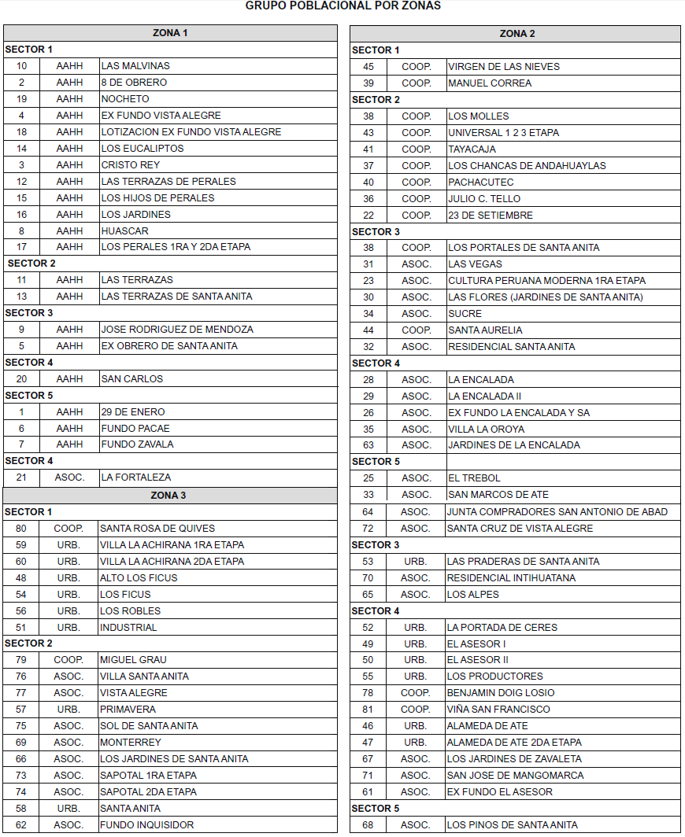

3.1.1.- Tasa del servicio de Recolección de Residuos Sólidos (m2) por predios de uso Casa Habitación (en nuevos soles)

CUADRO DE TASA DEL SERVICIO DE RECOLECCION DE RESIDUOS SÓLIDOS PARA EL USO DE CASA HABITACION

Zona | Tasa Mensual
Zona | 2012 | 2013 | % Variación
Zona 1 | 0.0386 | 0.0386 | 0.00%
Zona 2 | 0.0532 | 0.0532 | 0.00%
Zona 3 | 0.0521 | 0.0521 | 0.00%

3.1.2.- Tasa del servicio de Recolección de Residuos Sólidos (m2) por predios de Otros Usos (en nuevos soles)

CUADRO DE CATEGORÍAS DEL SERVICIO DE RECOLECCION DE RESIDUOS SÓLIDOS DE OTROS USOS
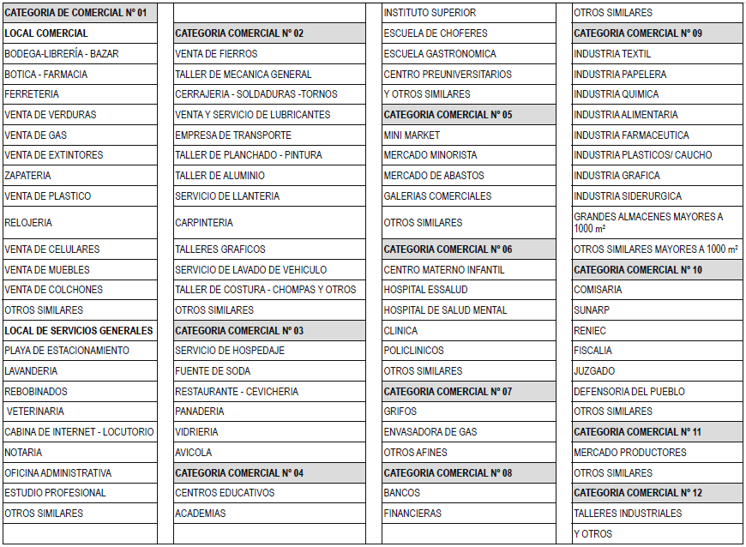

CUADRO DE TASAS DEL SERVICIO DE RECOLECCION DE RESIDUOS SÓLIDOS DE OTROS USOS

Uso del predio | Tasa Mensual
Uso del predio | 2012 | 2013 | % Variación
Categoría Comercial Nº 01 | 0.1669 | 0.1669 | 0.00%
Categoría Comercial Nº 02 | 0.1360 | 0.1360 | 0.00%
Categoría Comercial Nº 03 | 0.1443 | 0.1443 | 0.00%
Categoría Comercial Nº 04 | 0.1559 | 0.1559 | 0.00%
Categoría Comercial Nº 05 | 0.5018 | 0.5018 | 0.00%
Categoría Comercial Nº 06 | 0.2418 | 0.2418 | 0.00%
Categoría Comercial Nº 07 | 0.3880 | 0.3880 | 0.00%
Categoría Comercial Nº 08 | 0.6333 | 0.6333 | 0.00%
Categoría Comercial Nº 09 | 0.2342 | 0.2342 | 0.00%
Categoría Comercial Nº 10 | 0.0189 | 0.0189 | 0.00%
Categoría Comercial Nº 11 | 0.1714 | 0.1714 | 0.00%
Categoría Comercial Nº 12 | 0.1311 | 0.1311 | 0.00%

3.2. Tasa de Barrido de Calles

Tasa del servicio de barrido de calles por metro lineal (frontis) (en nuevos soles)

CUADRO DE CATEGORÍA DE VIAS Y/O ZONAS QUE RECIBEN EL SERVICIO DE BARRIDO DE CALLES
CATEGORIA | ZONAS Y/O VIAS | FRECUENCIA AL MES
CATEGORIA DE VIA 1 | Denominado Fundo Pacae | 8
CATEGORIA DE VIA 1 | Denominado Fundo Zavala | 8
CATEGORIA DE VIA 1 | Pueblo / AA.HH. 8 de Febrero | 8
CATEGORIA DE VIA 1 | Pueblo / AA.HH. Cristo Rey | 8
CATEGORIA DE VIA 1 | Pueblo / AA.HH. Ex Fundo Asesor | 8
CATEGORIA DE VIA 1 | Pueblo / AA.HH. Ex Fundo Vista Alegre | 8
CATEGORIA DE VIA 1 | Pueblo / AA.HH. Jose Rodriguez de Mendoza | 8
CATEGORIA DE VIA 1 | Pueblo / AA.HH. Las Malvinas | 8
CATEGORIA DE VIA 1 | Pueblo / AA.HH. Las Terrazas | 8
CATEGORIA DE VIA 1 | Pueblo / AA.HH. Las Terrazas de Perales | 8
CATEGORIA DE VIA 1 | Pueblo / AA.HH. Las Terrazas de Santa Anita | 8
CATEGORIA DE VIA 1 | Pueblo / AA.HH. Los Eucaliptos | 8
CATEGORIA DE VIA 1 | Pueblo / AA.HH. Los Hijos de Perales | 8
CATEGORIA DE VIA 1 | Pueblo / AA.HH. San Marcos de Ate | 8
CATEGORIA DE VIA 1 | Pueblo / AA.HH. Vista Alegre | 8
CATEGORIA DE VIA 2 | Vias no consideradas en las categorias de via numero: 1, 3, 4, 5 y 6 | 15
CATEGORIA DE VIA 3 | Av. Ferrocarril | 26

CATEGORIA | ZONAS Y/O VIAS | FRECUENCIA AL MES
CATEGORIA DE VIA 4 | Av. 1º de Mayo | 30
CATEGORIA DE VIA 4 | Av. 7 de Junio | 30
CATEGORIA DE VIA 4 | Av. Camino Real | 30
CATEGORIA DE VIA 4 | Av. Carretera Central ( tramo Av. Santa Rosa / Av. 22 de Julio ) | 30
CATEGORIA DE VIA 4 | Av. Cascanueces | 30
CATEGORIA DE VIA 4 | Av. Cesar Vallejo | 30
CATEGORIA DE VIA 4 | Av. Francisco Bolognesi | 30
CATEGORIA DE VIA 4 | Av. Huarochiri | 30
CATEGORIA DE VIA 4 | Av. Huancaray | 30
CATEGORIA DE VIA 4 | Av. Rodriguez de Mendoza | 30
CATEGORIA DE VIA 4 | Av. Colectora | 30
CATEGORIA DE VIA 4 | Av. Eucaliptos | 30
CATEGORIA DE VIA 4 | Av. Los Rosales | 30
CATEGORIA DE VIA 4 | Av. Santa Ana | 30
CATEGORIA DE VIA 4 | Av. Santa Rosa | 30
CATEGORIA DE VIA 4 | Av. Santiago de Chuco | 30
CATEGORIA DE VIA 4 | Av. Manuel C. De la Torre | 30
CATEGORIA DE VIA 4 | Av. Metropolitana | 30
CATEGORIA DE VIA 4 | Jr. Jose Maria Arguedas | 30
CATEGORIA DE VIA 4 | Jr. Cipreces | 30
CATEGORIA DE VIA 4 | Jr. Juan Velasco Alvarado | 30
CATEGORIA DE VIA 4 | Jr. Los Flamencos ( a partir de Cdra 5 ) | 30
CATEGORIA DE VIA 4 | Calle Los Cisnes | 30
CATEGORIA DE VIA 4 | Calle 20 de Asoc. San Carlos | 30
CATEGORIA DE VIA 5 | Av. Los Chancas | 40
CATEGORIA DE VIA 5 | Av. Cultura Wari | 40
CATEGORIA DE VIA 5 | Av. Imperial | 40
CATEGORIA DE VIA 5 | Av. Encalada | 40
CATEGORIA DE VIA 5 | Av. Los Ruiseñores | 40
CATEGORIA DE VIA 5 | Av. Virreyes | 40
CATEGORIA DE VIA 5 | Av. Tupac Amaru | 40
CATEGORIA DE VIA 5 | Av. De la Cultura | 40
CATEGORIA DE VIA 5 | Carretera Central ( tramo Av. Ruiseñores / Jr. Cipreces ) | 40
CATEGORIA DE VIA 5 | Jr. Las Perdices | 40
CATEGORIA DE VIA 5 | Psje. Los Pilcos | 40
CATEGORIA DE VIA 5 | Psje. Marabu | 40
CATEGORIA DE VIA 6 | Jr. Las Alondras | 60

CUADRO DE TASAS DEL SERVICIO DE BARRIDO DE CALLES

Uso del predio | Tasa Mensual
Uso del predio | 2012 | 2013 | % Variación
Categoría de Vía 1 | 0.1540 | 0.1540 | 0.00%
Categoría de Vía 2 | 0.2887 | 0.2887 | 0.00%
Categoría de Vía 3 | 0.5005 | 0.5005 | 0.00%
Categoría de Vía 4 | 0.5775 | 0.5775 | 0.00%
Categoría de Vía 5 | 0.7700 | 0.7700 | 0.00%
Categoría de Vía 6 | 1.1550 | 1.1550 | 0.00%

3.3. Tasa de Parques y jardines

Tasa del servicio de Parques y Jardines por ubicación del predio (respecto a las áreas verdes) (en nuevos soles)

CUADRO DE TASAS DEL SERVICIO DE PARQUES Y JARDINES

Sector | Tasa Mensual
Sector | Frente a Parques (FP) |  | % Variación | Cerca de Parques, con radio aproximado de 100 m (A 100 MTS) |  | % Variación
Sector | 2012 | 2013 | % Variación | 2012 | 2013 | % Variación
Sector 1 | 8.32 | 8.32 | 0.00% | 8.09 | 8.09 | 0.00%
Sector 2 | 6.25 | 6.25 | 0.00% | 6.08 | 6.08 | 0.00%
Sector 3 | 2.97 | 2.97 | 0.00% | 2.88 | 2.88 | 0.00%
Sector 4 | 7.03 | 7.03 | 0.00% | 6.84 | 6.84 | 0.00%
Sector | Tasa Mensual
Sector | Frente a Berma Central y/o Lateral (FJ) |  | % Variación | Otras zonas, no comprendido en las ubicaciones anteriores (OZ) |  | % Variación
Sector | 2012 | 2013 | % Variación | 2012 | 2013 | % Variación
Sector 1 | 7.94 | 7.94 | 0.00% | 7.63 | 7.63 | 0.00%
Sector 2 | 5.96 | 5.96 | 0.00% | 5.74 | 5.74 | 0.00%
Sector 3 | 2.83 | 2.83 | 0.00% | 2.72 | 2.72 | 0.00%
Sector 4 | 6.71 | 6.71 | 0.00% | 6.45 | 6.45 | 0.00%

3.4. Tasa de Serenazgo

Tasa del servicio de Serenazgo en forma mensual (por sector de seguridad y uso del predio) (en nuevos soles, por predio)

CUADRO DE USOS PARA EL SERVICIO DE SERENAZGO

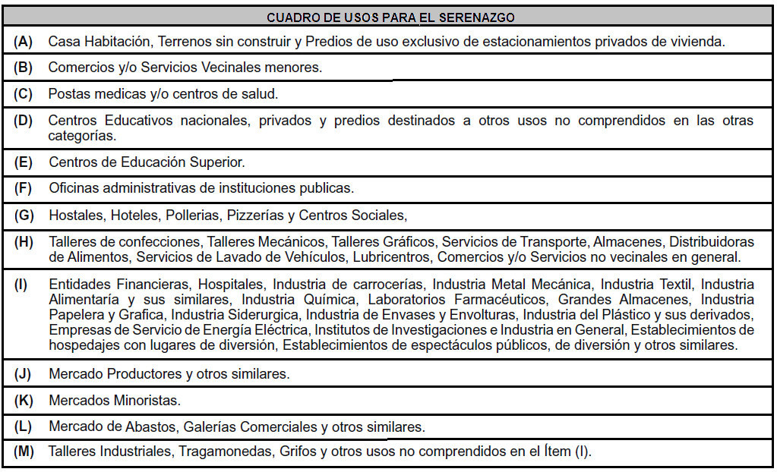

CUADRO DE TASAS DEL SERVICIO DE SERENAZGO

Tasa Mensual USO "A" |  |  |  |  | Tasa Mensual USO "B"
Tipo de Usos de Predio | 2012 | 2013 | % Variación |  | Tipo de Usos de Predio | 2012 | 2013 | % Variación
Sector 1 | 1.50 | 1.50 | 0.00% |  | Sector 1 | 7.89 | 7.89 | 0.00%
Sector 2 | 1.81 | 1.81 | 0.00% |  | Sector 2 | 8.67 | 8.67 | 0.00%
Sector 3 | 1.86 | 1.86 | 0.00% |  | Sector 3 | 9.43 | 9.43 | 0.00%
Sector 4 | 1.52 | 1.52 | 0.00% |  | Sector 4 | 9.20 | 9.20 | 0.00%
Sector 5 | 1.47 | 1.47 | 0.00% |  | Sector 5 | 9.33 | 9.33 | 0.00%
Sector 6 | 1.95 | 1.95 | 0.00% |  | Sector 6 | 9.59 | 9.59 | 0.00%

Tasa Mensual USO "C" |  |  |  |  | Tasa Mensual USO "D"
Tipo de Usos de Predio | 2012 | 2013 | % Variación |  | Tipo de Usos de Predio | 2012 | 2013 | % Variación
Sector 1 | 32.97 | 32.97 | 0.00% |  | Sector 1 | 34.61 | 34.61 | 0.00%
Sector 2 |  |  |  |  | Sector 2 | 47.30 | 47.30 | 0.00%
Sector 3 | 67.83 | 67.83 | 0.00% |  | Sector 3 | 46.72 | 46.72 | 0.00%
Sector 4 | 51.87 | 51.87 | 0.00% |  | Sector 4 | 38.90 | 38.90 | 0.00%
Sector 5 |  |  |  |  | Sector 5 | 37.38 | 37.38 | 0.00%
Sector 6 | 58.15 | 58.15 | 0.00% |  | Sector 6 | 48.45 | 48.45 | 0.00%
Tasa Mensual USO "E" |  |  |  |  | Tasa Mensual USO "F"
Tipo de Usos de Predio | 2012 | 2013 | % Variación |  | Tipo de Usos de Predio | 2012 | 2013 | % Variación
Sector 1 | 494.55 | 494.55 | 0.00% |  | Sector 1
Sector 2 |  |  |  |  | Sector 2 | 73.91 | 73.91 | 0.00%
Sector 3 |  |  |  |  | Sector 3
Sector 4 |  |  |  |  | Sector 4
Sector 5 | 573.2 | 573.2 | 0.00% |  | Sector 5
Sector 6 |  |  |  |  | Sector 6
Tasa Mensual USO "G" |  |  |  |  | Tasa Mensual USO "H"
Tipo de Usos de Predio | 2012 | 2013 | % Variación |  | Tipo de Usos de Predio | 2012 | 2013 | % Variación
Sector 1 | 61.44 | 61.44 | 0.00% |  | Sector 1 | 69.47 | 69.47 | 0.00%
Sector 2 | 41.06 | 41.06 | 0.00% |  | Sector 2 | 49.27 | 49.27 | 0.00%
Sector 3 | 89.33 | 89.33 | 0.00% |  | Sector 3 | 58.58 | 58.58 | 0.00%
Sector 4 |  |  |  |  | Sector 4 | 57.06 | 57.06 | 0.00%
Sector 5 | 78.58 | 78.58 | 0.00% |  | Sector 5 | 66.59 | 66.59 | 0.00%
Sector 6 | 85.96 | 85.96 | 0.00% |  | Sector 6 | 56.24 | 56.24 | 0.00%

Tasa Mensual USO "I" |  |  |  |  | Tasa Mensual USO "J"
Tipo de Usos de Predio | 2012 | 2013 | % Variación |  | Tipo de Usos de Predio | 2012 | 2013 | % Variación
Sector 1 | 963.07 | 963.07 | 0.00% |  | Sector 1 |  |  | 0.00%
Sector 2 | 1,369.25 | 1,369.25 | 0.00% |  | Sector 2 |  |  | 0.00%
Sector 3 |  |  | 0.00% |  | Sector 3 |  |  | 0.00%
Sector 4 | 998.65 | 998.65 | 0.00% |  | Sector 4 |  |  | 0.00%
Sector 5 | 1,213.84 | 1,213.84 | 0.00% |  | Sector 5 | 1,862.92 | 1,862.92 | 0.00%
Sector 6 | 1,511.91 | 1,511.91 | 0.00% |  | Sector 6 |  |  | 0.00%
Tasa Mensual USO "K" |  |  |  |  | Tasa Mensual USO "L"
Tipo de Usos de Predio | 2012 | 2013 | % Variación |  | Tipo de Usos de Predio | 2012 | 2013 | % Variación
Sector 1 | 49.45 | 49.45 | 0.00% |  | Sector 1 | 494.55 | 494.55 | 0.00%
Sector 2 |  |  |  |  | Sector 2
Sector 3 | 84.78 | 84.78 | 0.00% |  | Sector 3 | 610.47 | 610.47 | 0.00%
Sector 4 | 69.17 | 69.17 | 0.00% |  | Sector 4
Sector 5 | 35.82 | 35.82 | 0.00% |  | Sector 5
Sector 6 | 81.41 | 81.41 | 0.00% |  | Sector 6
Tasa Mensual USO "M"
Tipo de Usos de Predio | 2012 | 2013 | % Variación
Sector 1 | 226.08 | 226.08 | 0.00%
Sector 2 | 527.98 | 527.98 | 0.00%
Sector 3 | 542.64 | 542.64 | 0.00%
Sector 4
Sector 5 | 483.64 | 483.64 | 0.00%
Sector 6 | 534.98 | 534.98 | 0.00%

De la revisión efectuada de los informes emitidos por unidades orgánicas prestadoras de lo servicios públicos regulados mediante Ordenanza Nº 00080/MDSA, se tiene que los costos no han sufrido cambios sustanciales respecto a los costos unitarios de los componentes de las estructuras de costo de cada servicio.

De la información proporcionada por la Gerencia de Servicios Públicos y Desarrollo Social – Subgerencia de Limpieza Pública, Areas Verdes y Medio Ambiente, Gerencia de Seguridad Ciudadana – Subgerencia de Serenazgo, Fiscalización y Control, Gerencia de Administración, Gerencia de Planeamiento, Presupuesto y Racionalización, se puede apreciar que los costos proyectados y aprobados oportunamente por la Municipalidad Distrital de Santa Anita para el ejercicio fiscal 2012, han sido empleados por la actual gestión con responsabilidad y eficiencia, lo que permitirá que al final del ejercicio fiscal 2012 se logre cumplir y eventualmente superar los niveles de prestación de los servicios públicos a cargo de Recolección de Residuos Sólidos, Barrido de Calles, Parques y Jardines y Serenazgo.

IV. EJECUCIÓN PRESUPUESTAL

La Municipalidad Distrital de Santa Anita durante el ejercicio fiscal 2012, ha realizado las acciones necesarias para dar cumplimiento a las metas programadas en las actividades de los servicios de Recolección de Residuos Sólidos, Barrido de Calles, Parques y Jardines y Serenazgo, la ejecución de gastos para realizar las actividades que permitan cumplir los objetivos institucionales en esta materia se enmarcaron en los montos fijados en las estructuras de costos establecidas en la Ordenanza Nº 00080/MDSA y ratificada por Acuerdo de Concejo Nº 1565-MML de la Municipalidad Metropolitana de Lima publicados en el Diario Oficial El Peruano con fecha 29 de diciembre del 2011, Ordenanza que regula el régimen tributario de los Arbitrios Municipales de Recolección de Residuos Sólidos, Barrido de Calles, Parques y Jardines y Serenazgo correspondiente al ejercicio fiscal 2012 en el distrito de Santa Anita.

Para cumplir con sus objetivos y metas programadas, y de acuerdo a lo señalado por la Gerencia de Administración mediante Informe Nº 192-2012-GA-GG/MDSA, donde se explica los gastos ejecutados al mes de julio del 2012 y la proyección de gastos correspondientes a lo meses de agosto a diciembre, teniendo en consideración las normas presupuéstales y laborales vigentes, como el Decreto Legislativo Nº 1057, que regula el Régimen Especial de Contratación Administrativa de Servicios (CAS), que tiene por objeto garantizar los principios de mérito y capacidad, igualdad de oportunidades, de profesionalismo en la Administración Pública, las mismas que se detallan a continuación:

4.1. Recolección de Residuos Sólidos

EJECUCION DE GASTOS DEL SERVICIO DE RECOLECCIÓN, TRANSPORTE Y DISPOSICIÓN DE LOS RESIDUOS SÓLIDOS - 2012
CONCEPTO | COSTO APROBADO 2012 (S/.) | EJECUCIÓN ENE-JUL 2012 (S/.) | % DE AVANCE | PROYECCIÓN AGO-DIC 2012 | COSTO PROYECTADO ENE-DIC 2012 | NIVEL DE CUMPLIMIENTO 2012 (%)
 | ( 1 ) | ( 2 ) | ( 3 ) = ( 2 ) / ( 1 ) | ( 4 ) | ( 5 ) = ( 2 ) + ( 4 ) | ( 6 ) = ( 5 ) / ( 1 )
COSTOS DIRECTOS | 5,992,552.08 | 3,417,896.46 | 57.04% | 2,574,441.50 | 5,992,337.96 | 100.00%
COSTO DE MANO DE OBRA | 0.00 | 0.00 | 0.00 | 0.00 | 0.00 | 0.00%
COSTOS MATERIALES | 0.00 | 0.00 | 0.00 | 0.00 | 0.00 | 0.00%
DEPRECIACIÓN DE MAQUINARIA Y EQUIPOS | 0.00 | 0.00 | 0.00 | 0.00 | 0.00 | 0.00%
OTROS COSTOS Y GASTOS VARIABLES | 5,992,552.08 | 3,417,896.46 | 57.04% | 2,574,441.50 | 5,992,337.96 | 100.00%
COSTOS INDIRECTOS Y GASTOS ADMINISTRATIVOS | 36,261.64 | 22,382.31 | 61.72% | 15,987.36 | 38,369.67 | 105.81%
COSTO DE MANO DE OBRA INDIRECTA | 36,261.64 | 22,382.31 | 61.72% | 15,987.36 | 38,369.67 | 105.81%
COSTO DE MATERIALES Y UTILES DE OFICINA | 0.00 | 0.00 | 0.00 | 0.00 | 0.00 | 0.00%
DEPRECIACIÓN DE MUEBLES Y EQUIPOS | 0.00 | 0.00 | 0.00 | 0.00 | 0.00 | 0.00%
COSTOS FIJOS | 0.00 | 0.00 | 0.00 | 0.00 | 0.00 | 0.00%
TOTAL | 6,028,813.72 | 3,440,278.77 | 57.06% | 2,590,428.86 | 6,030,707.63 | 100.03%

4.2. Barrido de Calles

EJECUCION DE GASTOS DEL SERVICIO DE BARRIDO DE CALLES - 2012
COSTO APROBADO 2012 (S/.) | COSTO APROBADO 2012 (S/.) | EJECUCIÓN ENE-JUL 2012 (S/.) | % DE AVANCE | PROYECCIÓN AGO-DIC 2012 | COSTO PROYECTADO ENE-DIC 2012 | NIVEL DE CUMPLIMIENTO 2012 (%)
( 1 ) | ( 1 ) | ( 2 ) | ( 3 ) = ( 2 ) / ( 1 ) | ( 4 ) | ( 5 ) = ( 2 ) + ( 4 ) | ( 6 ) = ( 5 ) / ( 1 )
COSTOS DIRECTOS | 1,158,838.39 | 675,557.60 | 58.30% | 491,389.51 | 1,166,947.11 | 100.70%
COSTO DE MANO DE OBRA | 917,291.81 | 535,086.89 | 58.33% | 382,204.92 | 917,291.81 | 100.00%
COSTOS DE MATERIALES | 189,700.48 | 89,607.03 | 47.24% | 105,661.09 | 195,268.13 | 102.93%
DEPRECIACIÓN DE MAQUINARIA Y EQUIPOS | 0.00 | 0.00 | 0.00% | 0.00 | 0.00 | 0.00%
OTROS COSTOS Y GASTOS VARIABLES | 51,846.10 | 50,863.68 | 98.11% | 3,523.50 | 54,387.18 | 104.90%
COSTOS INDIRECTOS Y GASTOS ADMINISTRATIVOS | 44,309.73 | 27,856.47 | 62.87% | 19,630.78 | 47,487.25 | 107.17%
COSTO DE MANO DE OBRA INDIRECTA | 41,390.01 | 25,373.95 | 61.30% | 18,124.25 | 43,498.20 | 105.09%
COSTO DE MATERIALES Y UTILES DE OFICINA | 2,919.72 | 2,482.52 | 85.03% | 1,506.53 | 3,989.05 | 136.62%
DEPRECIACIÓN DE MUEBLES Y EQUIPOS | 0.00 | 0.00 | 0.00% | 0.00 | 0.00 | 0.00%
COSTOS FIJOS | 6,685.16 | 3,700.39 | 55.35% | 3,060.28 | 6,760.66 | 101.13%
TOTAL | 1,209,833.28 | 707,114.45 | 58.45% | 514,080.57 | 1,221,195.03 | 100.94%

4.3. Parques y Jardines

EJECUCION DE GASTOS DEL SERVICIO DE PARQUES Y JARDINES- 2012
CONCEPTO | COSTO APROBADO 2012 (S/.) | EJECUCIÓN ENE-JUL 2012 (S/.) | % DE AVANCE | PROYECCIÓN AGO-DIC 2012 | COSTO PROYECTADO ENE-DIC 2012 | NIVEL DE CUMPLIMIENTO 2012 (%)
 | ( 1 ) | ( 2 ) | ( 3 ) = ( 2 ) / ( 1 ) | ( 4 ) | ( 5 ) = ( 2 ) + ( 4 ) | ( 6 ) = ( 5 ) / ( 1 )
COSTOS DIRECTOS | 2,170,166.72 | 1,286,736.14 | 59.29% | 949,757.74 | 2,236,493.88 | 103.06%
COSTO DE MANO DE OBRA | 1,113,723.72 | 595,072.17 | 53.43% | 425,051.55 | 1,020,123.72 | 91.60%
COSTO DE MATERIALES | 902,783.28 | 238,980.90 | 26.47% | 240,467.99 | 479,448.89 | 53.11%
DEPRECIACION DE MAQUINARIA Y EQUIPOS | 0.00 | 0.00 | 0.00% | 0.00 | 0.00 | 0.00%
OTROS COSTOS Y GASTOS VARIABLES | 153,659.72 | 452,683.07 | 294.60% | 284,238.20 | 736,921.27 | 479.58%
COSTOS INDIRECTOS Y GASTOS ADMNISTRAVOS | 87,627.98 | 53,620.77 | 61.19% | 38,301.34 | 91,922.11 | 104.90%
COSTO DE MANO DE OBRA INDIRECTA | 82,154.92 | 50,428.61 | 61.38% | 36,020.44 | 86,449.05 | 105.23%
COSTO DE MATERIALES Y UTILES DE OFICINA | 5,473.06 | 3,192.16 | 58.32% | 2,280.90 | 5,473.06 | 100.00%
DEPRECIACION DE MUEBLES Y EQUIPOS | 0.00 | 0.00 | 0.00% | 0.00 | 0.00 | 0.00%
COSTOS FIJOS | 5,658.84 | 3,519.80 | 62.20% | 1,757.02 | 5,276.82 | 93.25%
TOTAL | 2,263,453.54 | 1,343,876.71 | 59.37% | 989,816.10 | 2,333,692.81 | 103.10%

4.4. Serenazgo

EJECUCION DE GASTOS DEL SERVICIO DE SERENAZGO - 2012
CONCEPTO | COSTO APROBADO 2012 (S/.) | EJECUCIÓN ENE-JUL 2012 (S/.) | % DE AVANCE | PROYECCIÓN AGO-DIC 2012 | COSTO PROYECTADO ENE-DIC 2012 | NIVEL DE CUMPLIMIENTO 2012 (%)
 | ( 1 ) | ( 2 ) | ( 3 ) = ( 2 ) / ( 1 ) | ( 4 ) | ( 5 ) = ( 2 ) + ( 4 ) | ( 6 ) = ( 5 ) / ( 1 )
COSTOS DIRECTOS | 3,604,292.36 | 2,072,663.63 | 57.51% | 1,582,164.40 | 3,654,828.03 | 101.40%
COSTO DE MANO DE OBRA | 2,420,068.80 | 1,386,236.80 | 57.28% | 1,064,612.00 | 2,450,848.80 | 101.27%
COSTOS DE MATERIALES | 820,247.79 | 481,107.63 | 58.65% | 364,895.83 | 846,003.46 | 103.14%
DEPRECIACIÓN DE MAQUINARIA Y EQUIPO | 351,975.77 | 205,319.20 | 58.33% | 146,656.57 | 351,975.77 | 100.00%
OTROS COSTOS Y GASTOS VARIABLES | 12,000.00 | 0.00 | 0.00% | 6,000.00 | 6,000.00 | 50.00%
COSTOS INDIRECTOS Y GASTOS ADMINISTRATIVOS | 110,016.40 | 79,205.67 | 71.99% | 56,575.49 | 135,781.15 | 123.42%
COSTO DE MANO DE OBRA INDIRECTA | 102,629.01 | 74,896.36 | 72.98% | 53,497.41 | 128,393.76 | 125.10%
COSTO DE MATERIALES Y UTILES DE OFICINA | 7,387.39 | 4,309.31 | 58.33% | 3,078.08 | 7,387.39 | 100.00%
DEPRECIACIÓN DE MUEBLES Y EQUIPOS | 0.00 | 0.00 | 0.00% | 0.00 | 0.00 | 0.00%
COSTOS FIJOS | 20,974.08 | 15,466.31 | 73.74% | 1,769.62 | 17,235.93 | 82.18%
TOTAL | 3,735,282.84 | 2,167,335.61 | 58.02% | 1,640,509.50 | 3,807,845.11 | 101.94%

RESUMEN DE LA EJECUCIÓN DE GASTOS POR TIPO DE SERVICIO

Servicios | Costos Aprobado 2012 (S/.) Ordenanza Nº 00080/MDSA | Ejecución a Julio 2012 (S/.) | % de Avance | Proyección a Diciembre 2012 | % de Avances a Diciembre 2012 | Nivel de Cumplimiento (%)
Recolección de Residuos Sólidos | 6,028,813.73 | 3,440,278.77 | 57.06% | 2,590,428.86 | 6,030,707.63 | 100.03%
Barrido de Calles | 1,209,833.27 | 707,114.45 | 58.45% | 514,080.57 | 1,221,195.03 | 100.94%
Parques y Jardines | 2,263,453.54 | 1,343,876.71 | 59.37% | 989,816.10 | 2,333,692.81 | 103.10%
Serenazgo | 3,735,282.84 | 2,167,335.61 | 58.02% | 1,640,509.50 | 3,807,845.11 | 101.94%

V. ESTIMACIÓN DE INGRESOS

5.1. Número de predios y contribuyentes

La Subgerencia de Administración Tributaria mediante Informe Nº 1487-2012-SGAT-GR/MDSA, informa que el número de contribuyentes y número de predios que se prevee para el ejercicio fiscal 2013, será similar al número de contribuyentes y número de predios (afectos, exonerados e inafectos) señalados en la Ordenanza Nº 00080/MDSA y ratificada por Acuerdo de Concejo Nº 1565-MML de la Municipalidad Metropolitana de Lima, publicados en el Diario Oficial El Peruano con fecha 29 de diciembre del 2011, que regula el régimen tributario de los Arbitrios Municipales de Recolección de Residuos Sólidos, Barrido de Calles, Parques y Jardines y Serenazgo del año 2012 del distrito de Santa Anita.

SERVICIO PÚBLICO |  | AFECTOS |  | EXONERADOS |  | INAFECTOS
 |  | Numero de Contribuyentes | Numero de Predios | Numero de Contribuyentes | Numero de Predios | Numero de Contribuyentes | Numero de Predios
LIMPIEZA PUBLICA | Recolección de Residuos Sólidos | 23,508 | 30,949 | 4,338 | 4,338 | 1,026 | 1,499
LIMPIEZA PUBLICA | Barrido de Calles | 24,509 | 32,373 | 4,338 | 4,338 | 25 | 75
PARQUES Y JARDINES |  | 23,535 | 30,702 | 4,338 | 4,338 | 1,494 | 1,746
SERENAZGO |  | 24,507 | 32,371 | 4,338 | 4,338 | 27 | 77

Para el ejercicio fiscal 2013, se estima los ingresos por concepto de Arbitrios Municipales de Recolección de Residuos Sólidos, Barrido de Calles, Parques y Jardines y Serenazgo, de acuerdo al cuadro adjunto:

5.2. Estimación de Ingresos

CUADRO DE ESTIMACIÓN DE INGRESO POR TIPO DE SERVICIO

SERVICIOS PUBLICOS |  |  | COSTO TOTAL | INGRESO |  |  | EXONERADOS |  |  | INGRESO REAL ( S/. ) | RECAU-DACION ( % )
 |  |  | COSTO TOTAL | Contri-buyentes | Predios | INGRESO POTENCIAL (S/.) | Contri-buyentes | Predios | EXONE-RACION ( S/. ) | INGRESO REAL ( S/. ) | RECAU-DACION ( % )
 |  |  | ( 1 ) |  |  | ( 2 ) |  |  | ( 3 ) | ( 4 ) = ( 2 ) - ( 3 ) | ( 4 ) / ( 1 )
LIMPIEZA PUBLICA |  |  | 7,238,647.00 |  |  | 7,237,174.69 |  |  | 118,518.18 | 7,118,656.51
 | Recolección de Residuos Sólidos |  | 6,028,813.73 | 23,508 | 30,949 | 6,027,563.41 | 4,338 | 4,338 | 89,121.72 | 5,938,441.69 | 98.50%
 | Barrido de Calles |  | 1,209,833.27 | 24,509 | 32,373 | 1,209,611.28 | 4,338 | 4,338 | 29,396.46 | 1,180,214.82 | 97.55%
PARQUES Y JARDINES |  |  | 2,263,453.54 | 23,535 | 30,702 | 2,261,511.84 | 4,338 | 4,338 | 98,832.72 | 2,162,679.12 | 95.54%
SERENAZGO |  |  | 3,735,282.85 | 24,507 | 32,371 | 3,733,311.84 | 4,338 | 4,338 | 18,000.84 | 3,715,311.00 | 99.46%

